PLOD – GRAĐA I ULOGA

ZADATCI ZA UČENIKE:
- PONOVI IZ BILJEŽNICE I IZ UDŽBENIKA SVE O GRAĐI I ULOZI PLODA (SAMOSTALNO ILI UZ POMOĆ RODITELJA)
- RIJEŠI ZADATKE (POVEŽI TOČNO, DOPUNI) (SAMOSTALNO ILI UZ POMOĆ RODITELJA)
- ZALIJEPI NL U BILJEŽNICU/ PREPIŠI I NACRTAJ U BILJEŽNICU (AKO NEMAŠ PRINTER) (SAMOSTALNO ILI UZ POMOĆ RODITELJA)

ZADATCI:
- ZAOKRUŽI PLODOVE NA SLIKAMA:

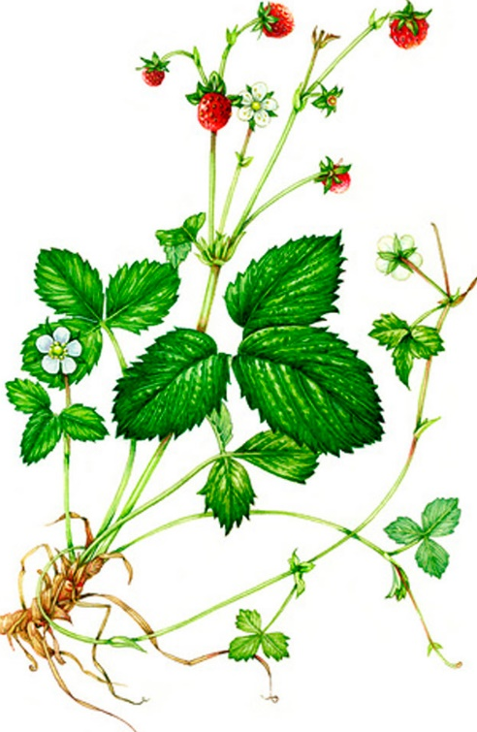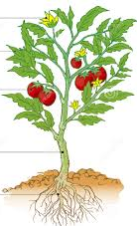

- NAPIŠI DIJELOVE P0LODA:

- ZAOKRUŽI KOŠTUNICE ZELENOM BOJOM
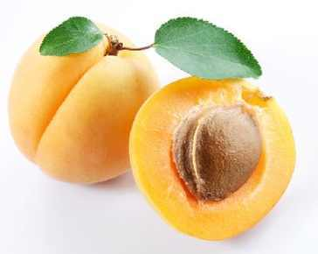
ZAOKRUŽI BOBE CRVENOM BOJOM.
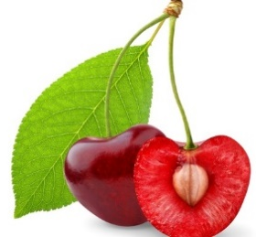

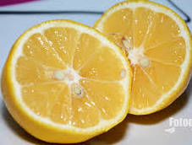
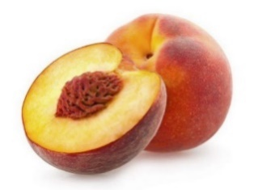
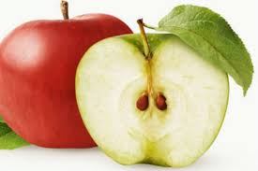

- ZAOKRUŽI MAHUNE ZELENOM BOJOM.
ZAOKRUŽI PŠENO SMEĐOM BOJOM.
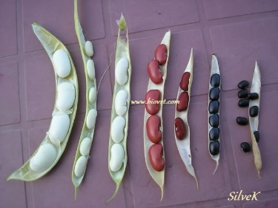

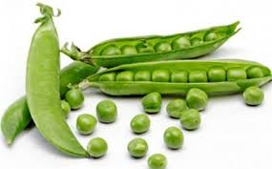
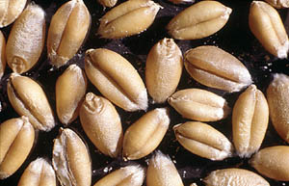

- DOPUNI REČENICE:
PLOD I SJEME SLUŽI ZA __________________________________________.

RASPROSTRANJUJU SE POMOĆU:
___________________________________

___________________________________

___________________________________

___________________________________

